Спасатели ПСС "Троицкая" приняли участие в открытии VIII Открытого Регионального чемпионата Worldskills Russia.
28.02.2020
Спасатели ПСС "Троицкая" приняли участие в открытии VIII Открытого Регионального чемпионата Worldskills Russia.

11 февраля на полигоне в Апаринках состоялось торжественное открытие VIII Открытого Регионального чемпионата «Молодые профессионалы» (Worldskills Russia) в компетенции «Пожарная безопасность». WorldSkills – международное некоммерческое движение, цель которого повышение престижа рабочих профессий и развитие профессионального образования. В чемпионате принимают участие учащиеся из профильных учебных заведений по направлению пожарная безопасность. Мероприятие подобного уровня впервые проходит на учебно-тренировочном полигоне Департамента ГОЧСиПБ в Апаринках.

В первый день мероприятия работники МГПСС с поисково-спасательной станции "Троицкая" Роман Сорокин и Алексей Шубин ознакомили участников чемпионата с поисково-спасательным и водолазным снаряжением и оборудованием а также провели мастер-классы по подаче спасательного круга и конца Александрова.
Кроме того работали интерактивные площадки «Надевание боевой одежды и снаряжения пожарного", "Работа с рукавами и рукавной арматурой". Также ребята могли попробовать свои силы в пожарном кроссфите и скалодроме. Выставки пожарно-спасательного оборудования и техники, выставка-ретроспектива пожарных касок и многое другое.
С 12 февраля команды приступят к этапам Соревнований.
Фото: отдел видео документирования ПТ и АСР ГКУ "ПСЦ"
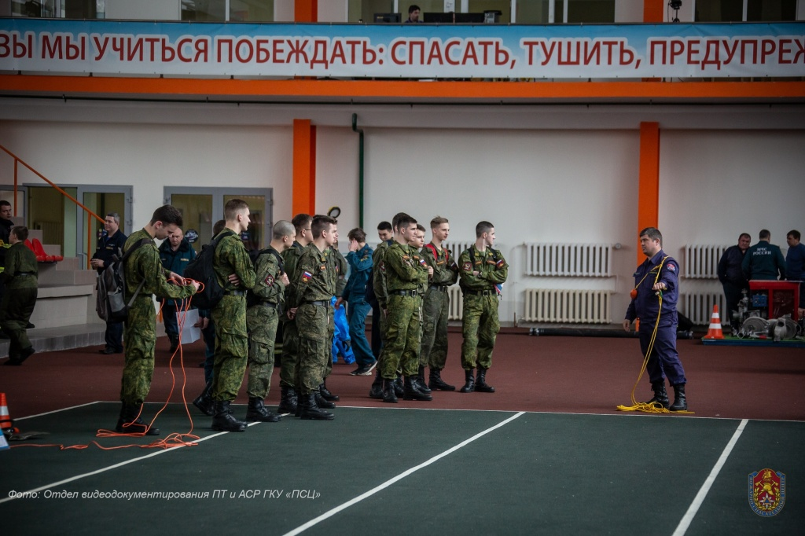

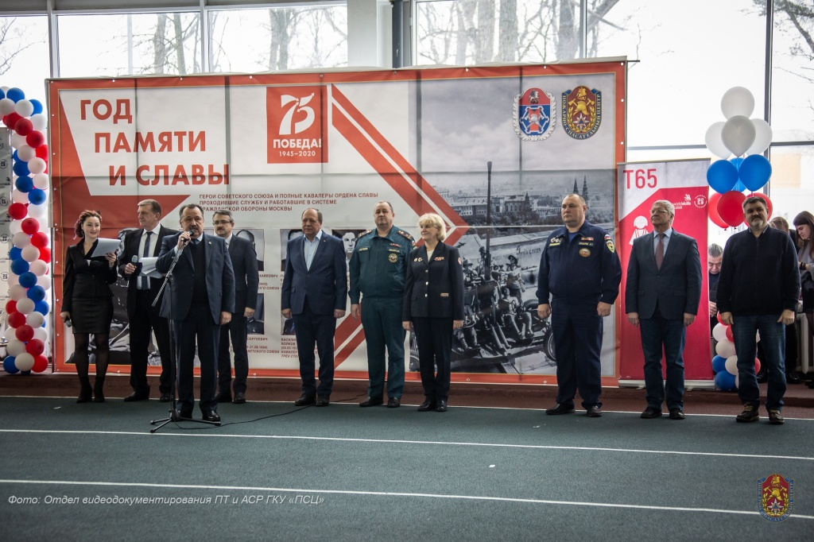
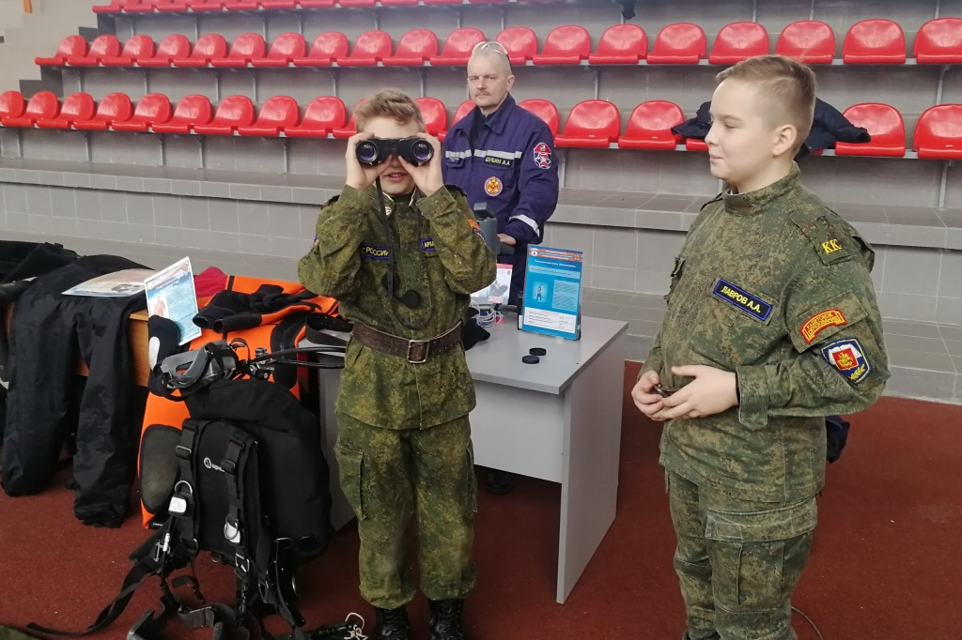

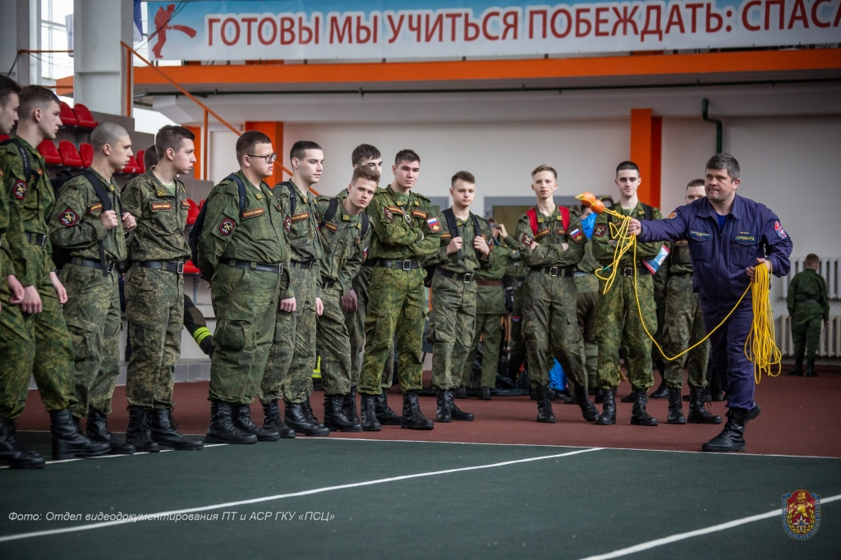
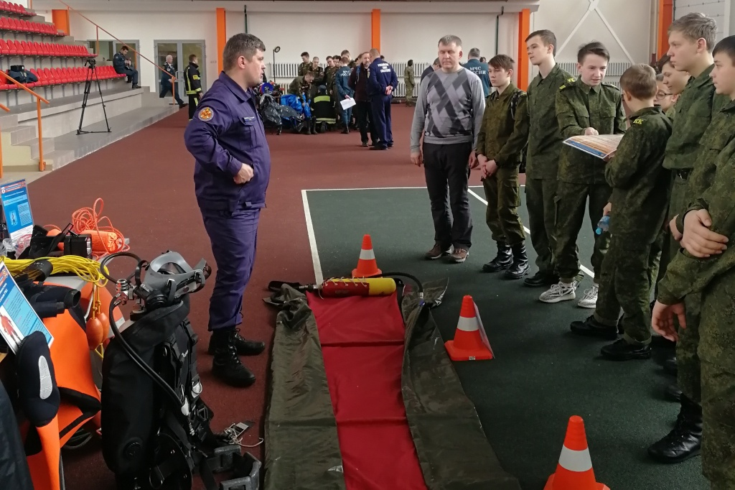

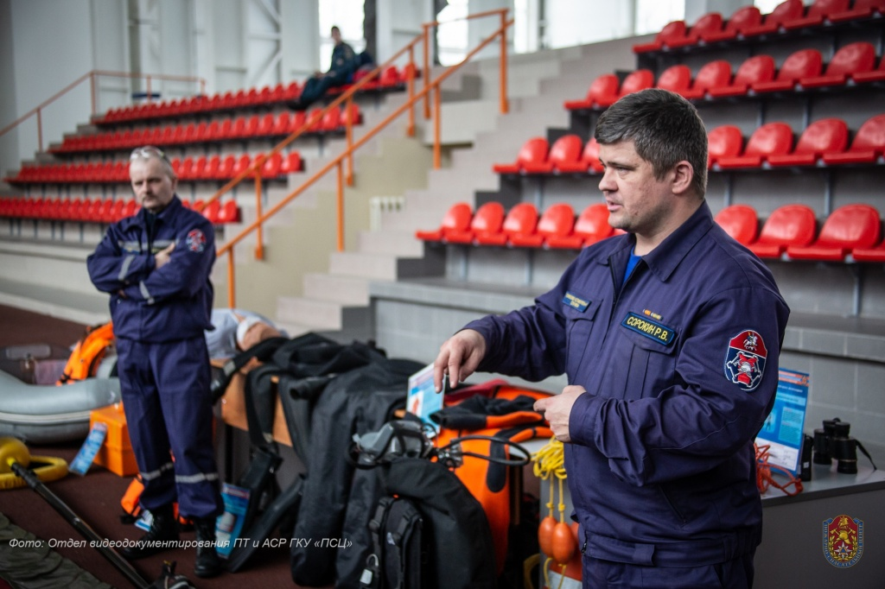
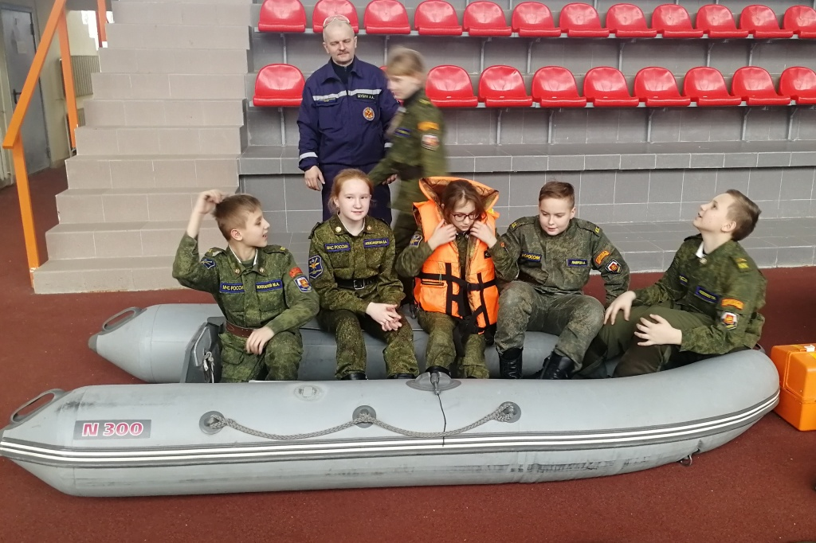

Адрес страницы: http://mgpss.mos.ru/presscenter/news/detail/8724346.html
ГКУ «Московская городская поисково-спасательная служба на водных объектах»

